MANAL FADIL
Année : 2025-2026
Atelier 3 – CI/CD pour le Machine LearningGitHub Actions + CML

Objectif de l'atelier

L’objectif de cet atelier est de mettre en place une première brique MLOps consistant à automatiser l’entraînement d’un modèle de Machine Learning à chaque git push, puis de publier automatiquement les métriques de performance et la matrice de confusion directement sur GitHub grâce à GitHub Actions et CML.

Description du projet

Le projet repose sur un cas de prédiction du churn client à partir d’un dataset tabulaire.
Le dépôt GitHub contient :
dataset.csv : jeu de données,
script.py : script d’entraînement et d’évaluation du modèle,
requirements.txt : dépendances Python,
.github/workflows/cml-churn.yaml : pipeline CI/CD.
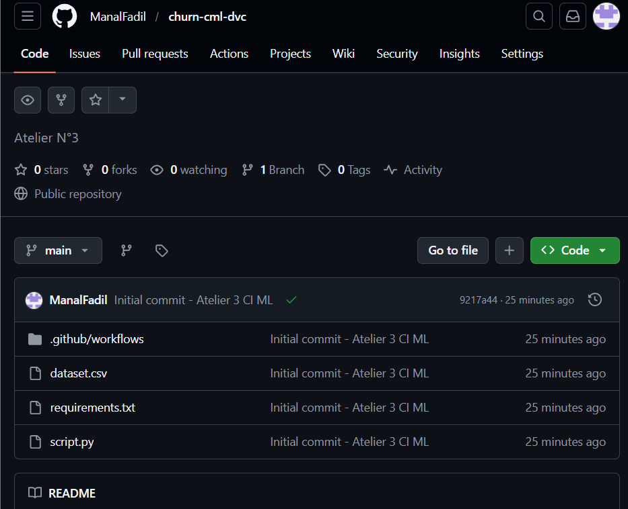

Pipeline MLOps mis en place
À chaque push sur le dépôt GitHub :
- GitHub Actions démarre une machine virtuelle Ubuntu.
- L’environnement Python est installé.
- Les dépendances sont installées via requirements.txt.
- Le script script.py est exécuté automatiquement.
- Les fichiers metrics.txt et conf_matrix.png sont générés.
- CML publie un commentaire automatique sur GitHub contenant les métriques et la matrice de confusion.

Modèle et métriques
Le modèle utilisé est un RandomForestClassifier.
Trois stratégies sont testées :
- sans gestion du déséquilibre,
- avec pondération des classes,
- avec sur-échantillonnage (SMOTE).

Résultat obtenu
